**Práctica 13:** Toma capturas de pantalla modificando Persona para que no sea abstracta y establécela a final. Muestra en captura de pantalla los errores en Hombre y Mujer. Quita el modificador final de Persona pero ponerlo en calcularPesoIdeal() Tratar de redefinirlo en Hombre o en Mujer. Tomar captura de pantalla del error ¿ qué dice el mensaje?

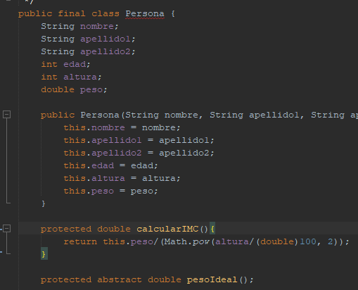

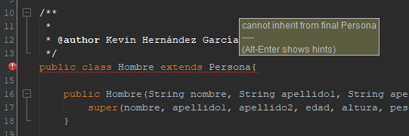Cambiamos la clase, en lugar de abstract va a ser final, el error lo da por lo explicado en la actividad anterior, no se puede crear un método abstracto sin sobrescribirlo o ser una clase abstracta.

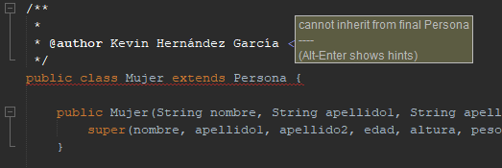

El IDE nos informa de que no se puede heredar de una clase final.

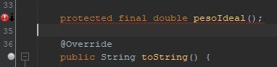

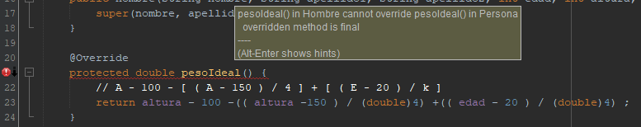Cambiamos ahora el lugar donde colocamos el final, en lugar de en la clase lo vamos a usar en un método, el error que muestra el IDE es que no tiene sentido que un método no abstracto no esté definido.

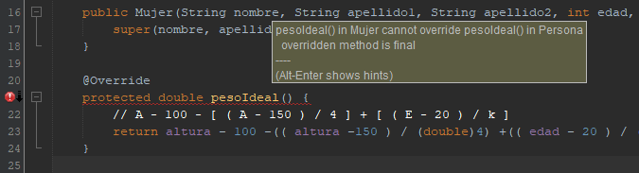

Si analizamos las clases Hombre y Mujer, nos encontramos con un error, donde el IDE nos informa que no se puede sobrescribir un método final.